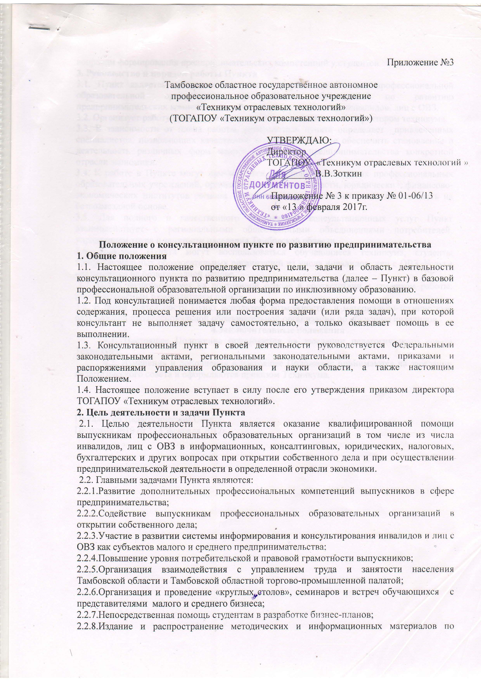

вопросам формирования предпринимательских компетенций у студентов.

**3. Руководство и порядок работы Пункта**

3.1. Пункт является субъектом внутреннего управления Базовой профессиональной образовательной организации инклюзивного образования по развитию предпринимательских компетенций у обучающихся, в том числе инвалидов, лиц с ОВЗ.

3.2. Организует работу пункта руководитель пункта, назначаемый директором техникума.

3.3. В зависимости от плана работы, руководитель пункта определяет привлеченных специалистов, позволяющих качественно и в полном объеме обеспечить становление и деятельность различных форм малого и среднего предпринимательства конкретной отрасли экономики.

3.4. К работе в Пункте могут приглашаться специалисты из других профессиональных образовательных учреждений, органов исполнительной власти, юридических, финансово-экономических институтов региона. Специалисты осуществляют свою деятельность на безвозмездной основе.

3.5. Для полного и качественного обеспечения консультационных услуг Пункт взаимодействует с региональными общественными объединениями потребителей, управлением труда и занятости населения Тамбовской области.

3.6. Услугами Пункта могут воспользоваться обучающиеся техникума, студенты профессиональных образовательных организаций из числа инвалидов, лиц с ОВЗ. Услуги оказываются на безвозмездной основе.

3.7. Пункт функционирует на постоянной основе в соответствии с графиком работы, разрабатываемым руководителем пункта.

3.8. В своей деятельности Пункт использует возможности и материально-техническую базу Базовой профессиональной образовательной организации по обучению инвалидов.

**4.Заключительные положения**

4.1. Настоящее Положение принимается на заседании педагогического совета Техникума.

4.2. Изменения и дополнения в настоящее Положение принимаются на заседании педагогического совета и оформляются приказом Техникума.

Принято на Педагогическом Совете

Протокол №10 от “13”февраля 2017г.